**NUME ȘI PRENUME:___________________ DATA:_____________________**

**DIN NOU LA ȘCOALĂ**

**1. CONTINUĂ FIECARE ȘIR CU ÎNCĂ 5 NUMERE.**

**18, 28, 38**

**5, 10, 15**

**7, 10, 13**

**70, 74, 78**

**2. COLOREAZĂ CASETA CORESPUNZĂTOARE SCRIERII CORECTE, CU CIFRE, A NUMERELOR.**

**șaisprezece**

**96**

**43**

**16**

**23**

**paisprezece**

**14**

**23**

**4**

**27**

**douăzeci și trei**

**14**

**17**

**23**

**25**

**douăzeci și opt**

**14**

**17**

**23**

**25**

**3. OBSERVĂ MODELUL, APOI CALCULEAZĂ ȘI COMPLETEAZĂ.**

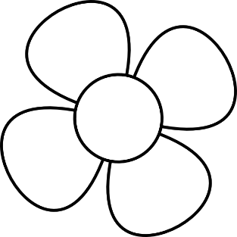

**30**

**12**

**41**

**16**



**99**

**20**

**10**

**44**

**25**



**23**

**41**

**13**

**12**



**20**

**51**

**15**

**13**

**4. SCRIE CIFRA CORESPUNZĂTOARE PENTRU ROLUL PE CARE ÎL ÎNDEPLINEȘTE FIECARE PARTE COMPONENTĂ A PLANTEI.**

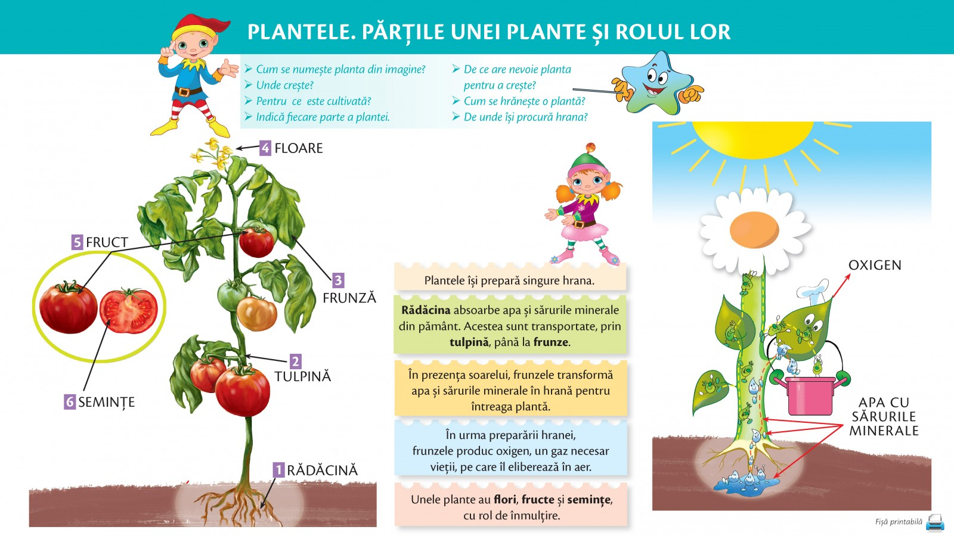

**Prepară hrana.**

**Fixează planta în pământ.**

**Prin ea circulă apa și substanțele hrănitoare**

**Ajută la înmulțirea plantelor.**

**Formează fructul.**

**Protejează semințele.**

**5. CALCULEAZĂ:**

**a. suma numerelor din interiorul fructelor.**

|  |  |  |  |  |  |  |  |
| --- | --- | --- | --- | --- | --- | --- | --- |
|  |  |  |  |  |  |  |  |
|  |  |  |  |  |  |  |  |
|  |  |  |  |  |  |  |  |
|  |  |  |  |  |  |  |  |

**17**

**b. diferența numerelor de pe tulpină.**

|  |  |  |  |  |  |  |  |
| --- | --- | --- | --- | --- | --- | --- | --- |
|  |  |  |  |  |  |  |  |
|  |  |  |  |  |  |  |  |
|  |  |  |  |  |  |  |  |
|  |  |  |  |  |  |  |  |

**17**

**17**

**27**

**54**